EPG数据中心
操作手册

- 权限管理

- 打开权限管理，到管理列表，进行“添加”和“删除”操作

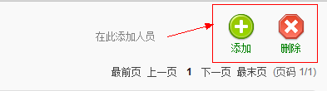

- 选择“添加”新增后台用户，即编辑人员的ID入口。所有添加项完成后，在“状态”改成正常，保存后激活该用户。

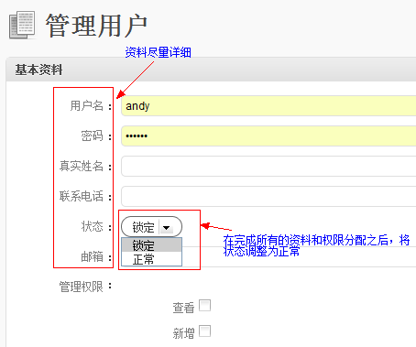

- 文件管理

- 打开文件管理进行相关操作：删除、上传等。
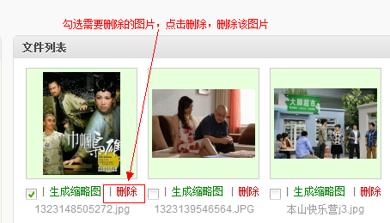

- “上传”：操作，点击“照片上传”上传本地图片。或者“在线上传”，填写“采集地址”

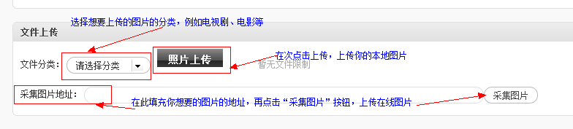

- 删除文件：可以单独删除和批量删除不需要的文件
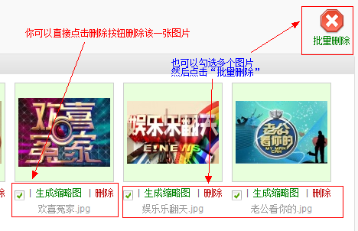
- 关于生成缩略图：点击任何一张图片下的“生成缩略图”得到缩略图的操作界面

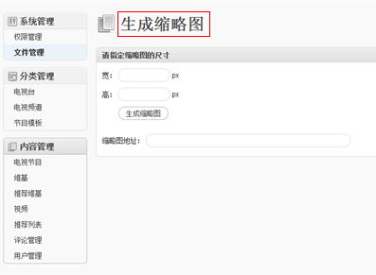

- 按照要求填写自己需要的图片的像素大小，获得相关的缩略图：譬如：我们把第一张图片缩
"115px*115p"

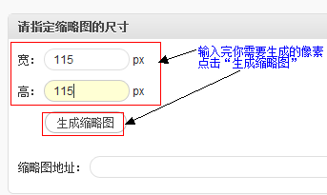

- 点击“查看缩略图”可以获得缩略图的大小，以及地址。
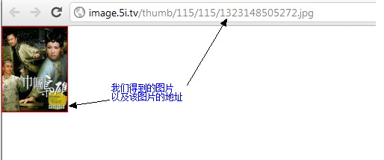

3.后台维基的建立
- 进入后台，点击内容管理中的维基选项。进入维基列表。

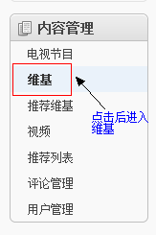

- 点击“+”按钮创建电影、电视剧、栏目或艺人的维基。

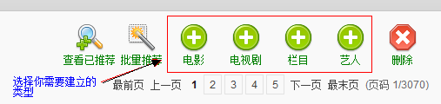

- 进入创建维基的界面。

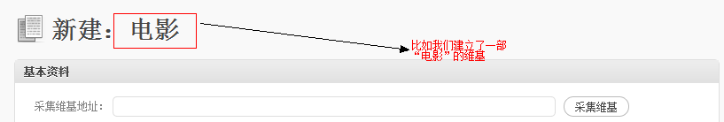

- 采集维基的地址是豆瓣或百度百科的指定维基页面（如创建少林足球就进入豆瓣或百度百科相关的维基界面）的网址。复制粘贴至采集地址，按“采集维基”采集后得到维基的部分内容。

但是需要注意的是：1.采集有时候不一定能够采集到。2.采集后若干选项的格式会有错误，与我们指定的格式不一样。标签选项：应该是电影这样的大分类排在最前面，即应该是电影,动作,喜剧,运动。编剧选项：采集不到，但是一般会有。制片国家/地区：应该是中国大陆而不是中国。上映日期与片长的选项：分别只需要年份与分钟，数字即可（如2009,130）

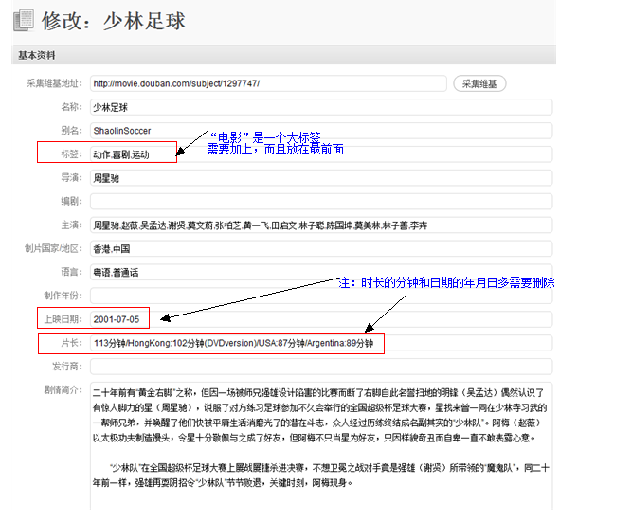

- 填维基内容。有时候会采集不到维基内容，这时候需要你一一从其他网站复制相应的内容过来。将维基的内容区填满。但是这时候请注意维基的填写格式。分为两块，一块是除剧情部分的介绍区，一部分是剧情的内容区。

介绍区的格式是：标点符号是英文状态下标点。英文的名称（如人名、电影别名）容许有空格，但是中文不能有空格。请见下面一个标准的维基面。
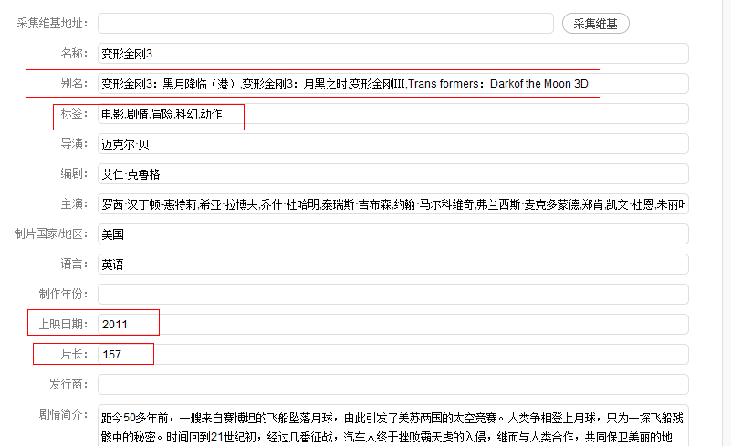

这是一个标准的维基介绍区：标点是英文状态的，中文没有空格，英文正常空格，电影分类排在第一，上映日期及片长都只数字表示。

内容区即剧情部分，特点是标点符号都是中文状态的，不能有空格以及错字（可利用网页编辑器复查。

常见错字有：夹也/卖也—她、是—正、在—宇王

- 上传图片：图片可以通过多种途径找，百度、谷歌、豆瓣等，找到并且存入指定的文件夹后点击上传图片按钮上传图片（建议管理好保存图片的文件夹，以方便寻找，不然会影响效率），可以多张上传。（提示：最好在分类下建立自己的文件夹，以便上传后找到）
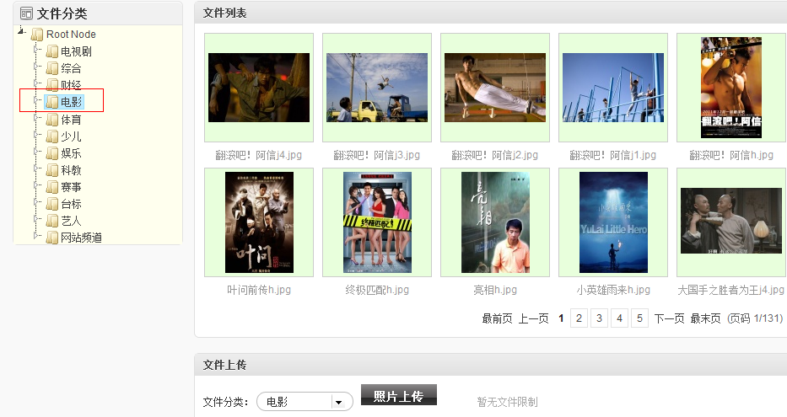

封面图片的基本比例是：260px*385px。剧照是：420px*287px。封面只需一张而剧照大于等于四张。

图片要求：不容许带有水印（可以利用Photoshop去水印）。图片必须符合主题即不容许不相关而且必须具有代表性。
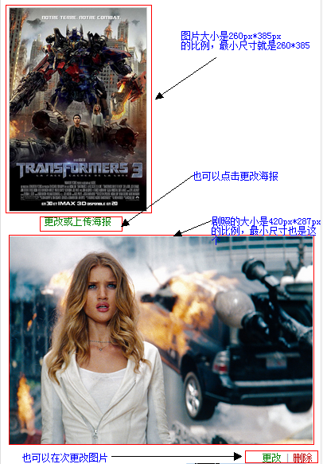

- 保存：这些都做完检查完毕后，保存。

其他的，电视剧、栏目及艺人维基也与此同，只是填写的项目不太一样。

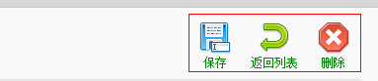

- 添加和修改视频：你可以为电影、电视剧添加视频播放信息：目前拥有奇异、优酷、
搜狐和新浪视频。
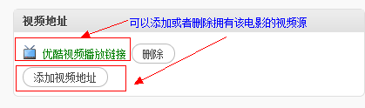

4.电视台管理

点击“分类管理”之下“电视台”进入管理员列表，可新建电视台或者搜索出已有电视台并进行编辑和删除操作。（以安徽电视台为例）

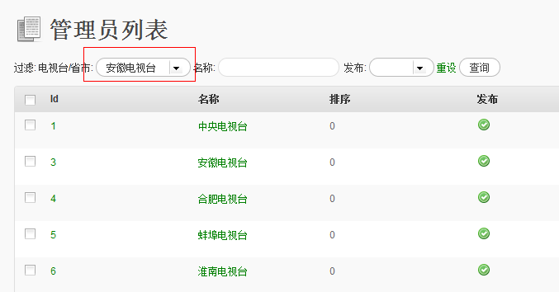
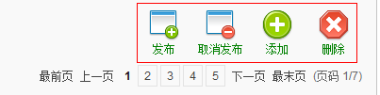

一、新建电视台操作 点击右上角“添加”图标，进入新建页面（以新建安徽电视台下六安电视台为例，具体操作见下图）。最后点击保存。注意：代号可任意设置，字母与数字混搭，不可与其他电视台代号一样。
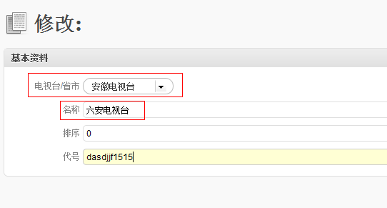

二、修改或删除电视台操作。搜索出所要电视台，直接点击所选电视台或其后“编辑”，进行修改后并保存；勾选所选电视台或其后“删除”，直接删除。

- 电视频道管理

点击“分类管理”之下“电视频道”进入电视频道列表，可新建电视频道或者搜索出已有电视频道并进行修改和删除操作。（以六安电视台下六安一套为例）

- 新建电视台操作 点击右上角“添加”图标，进入更新频道页面（以六安电视台下六安一套为例，如下图），填写所需内容，点击“更改或上传图标”进行图标上传。最后点击保存，新建频道完成。

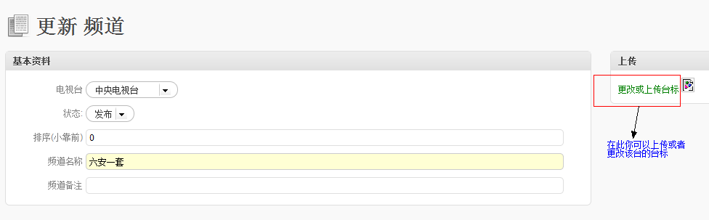

- 修改或删除电视频道操作。搜索出所要电视频道，直接点击所选电视频道，进入更新页面，修改后并保存；勾选所选电视频道，点击页面右上角“删除”图标，直接删除。

6.后台栏目修改及增加
1 选择你所需要编辑的栏目时间。

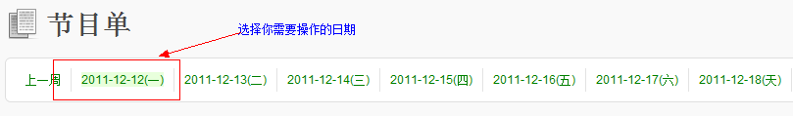

2 在这个页面选择你所需要的电视台和电视频道，单击。
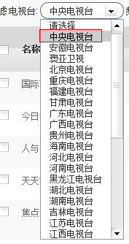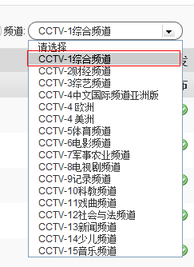

3 "硝烟背后的战争17"，后面黄色栏里是栏目这个Tags所以说明维基连接错误。

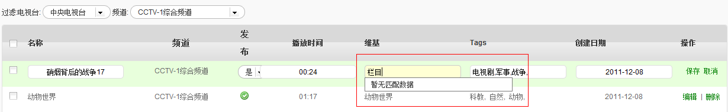

所以这个需要修改，在维基这一栏中输入“硝烟背后的战争”会出现上图。点击一下“硝烟背后的战争电视剧“。

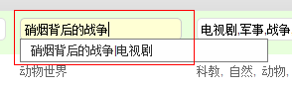

4 如图：维基是空的，在空格里输入“看见”

就会出现下图情况。CCTV1我们都知道他的“看见”是个栏目所以选择

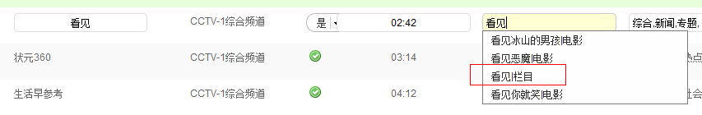
“看见”栏目。（如图）
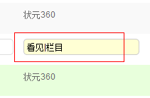

5 如果要添加新栏目

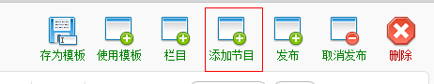

点击添加按钮会出现。输入你所需要的栏目信息。

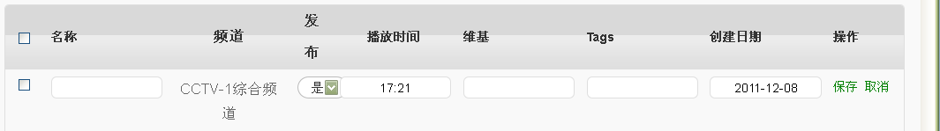

6 栏目需要自动关联需要在栏目中植入本频道信息。
点击栏目
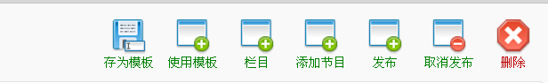

输入相关信息。也可以把多余的被删的节目删除，只要点击删除按钮。

